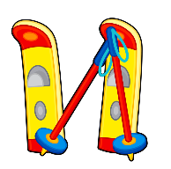
«Слова - матрёшки»
Цепочки таких слов напоминают расписных деревянных матрёшек: одни, короткие, слова как бы вложены в другие, более длинные. Попробуйте вместе с ребёнком составить несколько таких забавных «матрёшек». Это очень весело. Например: бук – буква – букварь; град – градус – градусник; маг – магнит – магнитофон; кол – колокол – колокольчик; сто – стоп – стопа; план – планета- планетарий; пол – полк – полка.
«Слова – перевёртыши»

Слова – перевёртыши, или палиндромы, читаются одинаково слева направо и справа налево. Например: довод, доход, заказ, шалаш, казак, топот, радар, боб, дед, кок. Существуют даже целые забавные предложения - перевёртыши. Прочитайте их вместе с ребёнком. Аргентина манит негра. Бел хлеб. Дом мод. Кит на море романтик. Олесе весело. А роза упала на лапу Азора.
«Замени букву»

Предложите ребёнку составить из рассыпной азбуки цепочки слов, изменяя каждый раз одну букву. Например: коза- кора- корж- морж- морс- море; липа – лупа- луна – лужа – ложа- кожа – кора – пора – порт – корт- торт- тост – рост – мост.

Апрель, 2019г
МАОУ «Школа №7 для обучающихся с ОВЗ»
Буклет составила: Терещук Елена Леонидовна
учитель начальных классов
высшей квалификационной категории
Для вас родители

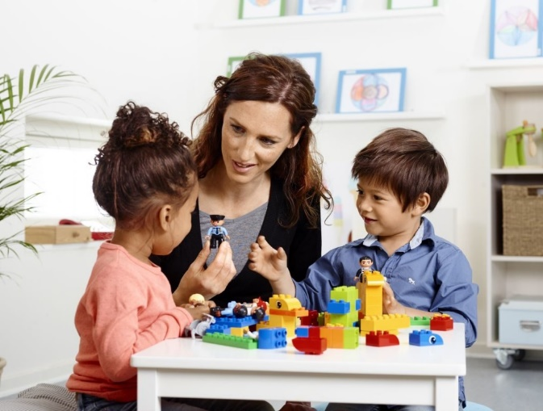

Играем и развиваемся.
В буклете предложены различные игры на развитие умственных способностей ребёнка.

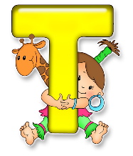
«Путаница»

Обратите внимание ребёнка, как важно не путать звуки между собой. Для подтверждения прочтите ему шуточные предложения. Пусть ребёнок догадается, что перепутал поэт? Выложите на стол карточки с буквами и попросите ребёнка, выслушав стишок, найти ту букву, которая «сбежала» из стиха или «прибежала» в него, сделав потешным и нелепым:
Говорят, один рыбак
В речке выловил башмак.
Но зато ему потом
На крючке попался дом
(правильно- сом).
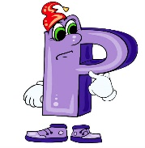
Куклу выронив из рук,
Маша мчится к маме:
-Там ползёт зелёный лук
(правильно – жук)
С длинными усами!
Тает снег, течёт ручей,
На ветвях полно врачей
(правильно – грачей).
Посмотрите- ка, ребятки:
Раки (правильно – маки) выросли на грядке.
На пожелтевшую траву
Роняет лев (правильно – лас) свою листву.

«Множественное число»
Напомните ребёнку, что бывает один предмет или явление, а бывает много. Например: дерево- деревья, машина- машины, книга – книги. Но вот задание посложнее. Попробуйте вместе с ребёнком образовать множественное число от следующих слов: ребёнок- …(дети), человек-…(люди), день - …(дни), ухо-…(уши), бобёр - …(бобры), полено - …(поленья), друг- …(друзья). Цыплёнок- … (цыплята). Сын - …(сыновья), пианино - …(пианино), пальто- …(пальто), брюки- …(брюки), ножницы- …(ножницы), кенгуру-…(кенгуру).
«Ударение»
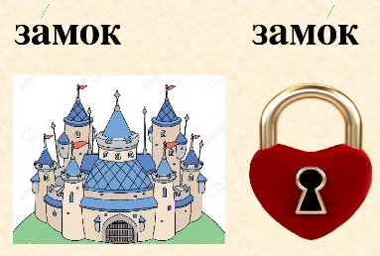
Ударение – это самый громкий звук в слове (всегда гласный). В некоторых словах можно поставить два ударения, и тогда одно и то же слово будет иметь два разных смысла. Предложите ребёнку произнести следующие слова с ударением на первый слог: замок, кружки, атлас, ирис, мука. А теперь – их же, но с ударением на второй слог.
«Синонимы»
Некоторые слова в русском языке обозначают примерно одно и то же. Это синонимы. Попросите ребёнка придумать такие слова. Машина – автомобиль; холод- стужа; огонь- пламя; метель – вьюга, пурга. Грустный- хмурый; весёлый – счастливый; разговорчивый- болтливый, говорливый; старательный – прилежный, усердный; вежливый – почтительный, воспитанный, любезный, тактичный; верный- надёжный, преданный; догадливый- смышлёный, сообразительный, понятливый, находчивый. Бежать – мчаться; танцевать – плясать; смеркаться- темнеть, вечереть.
Игры с буквами
«Путаница»
Положите перед ребёнком картинки с изображениями книги, груши, жирафа, чашки. А под ними разложите неправильные варианты этих слов, собранные из букв рассыпной азбуки, например: гинка, рашуг, фижар, шачак. Скажите ребёнку, что буквы в словах расшалились и перепутались, пусть он расставит их на место и прочитает правильные слова. Затем усложните задание.На листе бумаги напишите крупными буквами несколько слов, перепутав порядок букв в каждом.Ниже под какждой буквой в слове напишите цифру. Задача ребёнка – расставить буквы в слове в правильном порядке в соответствии с цифрами по схеме: 62378145 Получается – карандаш.
«Забавная грамматическая арифметика»
Предложите ребёнку с помощью букв, слогов и слов, а также математических знаков и цифр совместить занятия по грамоте и по математике. Складывайте – и получайте слова.
Ба +бочка= бабочка. Град +ус= градус. Рама – ма +дуга= радуга. С+ порт=спорт. Хор+ овод= хоровод. Заря+ д+ к+ а= зарядка. Просто + ква + ша= простокваша. Сто +л =стол. Р+ один +а = Родина. Семь + я = семья. 3 + кот + аж = трикотаж.
«Анаграммы»
Играть в эту игру – чрезвычайно увлекательно! Берём слово и в результате перестановки в нём букв образуем другое слово, имеющее уже новый смысл. Добавлять или отбрасывать буквы нельзя. Например: дорога – (города); коршун – (шнурок); масло – (смола); ромашка – (мошкара); пион- (пони); сосна – (насос); ракета – (карета); сокол- (колос); атлас- (салат); баян – (баня); волос – (слово); зарница- (разница); лошадка – (ладошка).

